ＪＯＣジュニアオリンピックカップ
第27回全国都道府県対抗中学校バレーボール大会
選考会参加記念Ｔシャツ販売のお知らせ
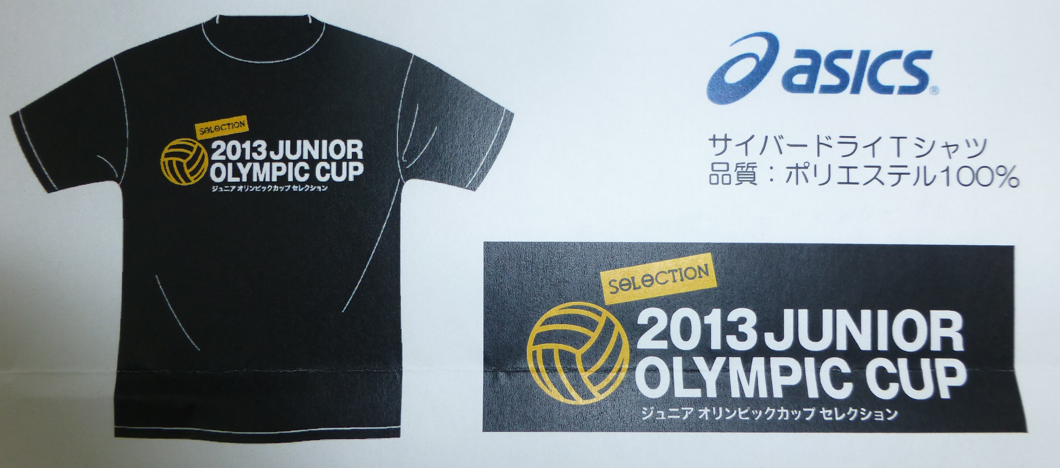

ＪＯＣジュニアオリンピックカップ第27回全国都道府県対抗中学校バレーボール大会宮崎県選考会（トライアウト）参加記念のＴシャツですが、今年度は、参加者以外でも注文を受け付けます。チームＴシャツとしてもご利用ください。
販売を下記の通りお知らせをします。

１ 価 格 ２，２００円
２ サイズ Ｍ、Ｌ、Ｏ、ＸＯ
３ 申込方法 別紙申込書により、メールで送信。学校単位で注文をお願いします。
送信先メールアドレス miyabare2010@yahoo.co.jp
件名「 Ｔシャツ申込○○中学校 」
申込〆切 平成25年5月17日（金）
４ 納品予定 トライアウト1次選考会時
５ 代金支払い トライアウト１次選考会受付で支払ってください。

※ Ｔシャツ代は、第27回全国都道府県対抗中学校バレーボール大会運営費用に充てられ、本県選手の交通費にも活用される予定です。ご協力をよろしくお願いします。
※ 問合せは、下記までお願いします。
宮崎県中学校体育連盟バレーボール競技専門部
専門部委員長 黒木 和夫
〒８８０－２１０１ 宮崎市大字跡江３１３１ 生目中学校内
TEL ０９８５－４８－１１０１ FAX ０９８５－４８－１１０２
携帯 ０９０－１８７７－５６８４

